一、把下面的展開圖摺成盒子後，表面積各是多少平方公分？
(每題12分，共24分) (本題做法僅供參考)
1.
(本回圓周率用3.14計算)
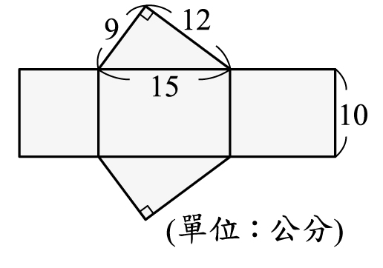
2.
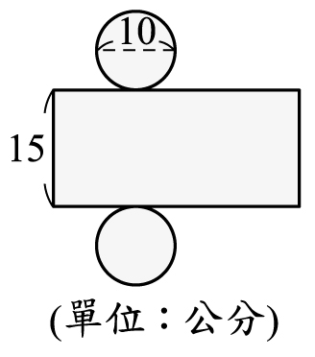
二、算出下面各形體的表面積。
(每題12分，共48分) (本題做法僅供參考)
1.
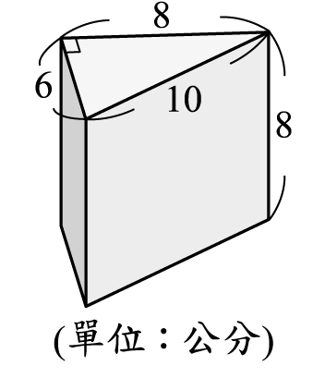
2.
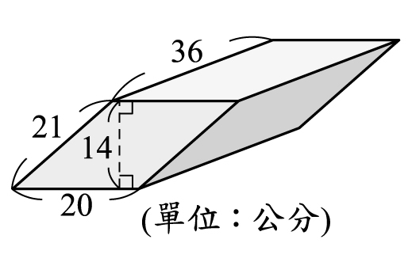
3.
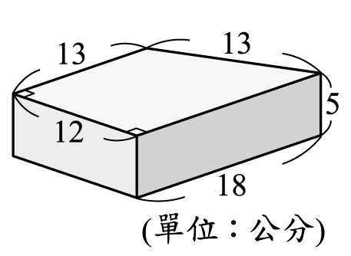
4.
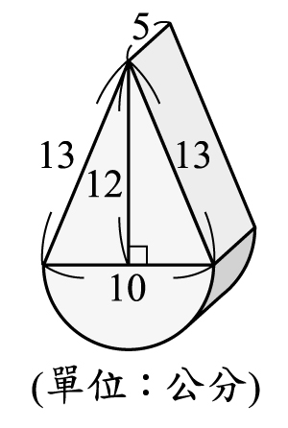
三、把做法和答案記下來。
(每題14分，共28分) (本題做法僅供參考)
1.筱雯把一個直徑20公分、高10公分的圓柱木頭從中間切開變成半圓柱，將一個半圓柱的每個面都上漆，上漆部分面積是多少平方公分？

2.一個表面積為592平方公分的三角柱，底面周長是32公分，底面積是24平方公分，這個三角柱的柱高是多少公分？

